ROR 学习笔记系列一 Windows XP下环境安装配置
最近刚刚结束一个项目,闲着无聊,所以准备学习一下ROR给自己充一下电,在JavaEye上面看到ROR很久了,但是一直由于比较忙着一个Java的项 目,所以也没有多关注,最近也是无意之间看见Robbin大哥关于2009年热门技术中关于ROR的预测,还有2009年的10项热门技术中都对 Rails非常推崇,就连JavaEye本身也是基于ROR的.所以我想我也有必要去学习一下这门技术.不然真的会脱离IT这个行业(汗...20出头就 被淘汰了..),好了废话不多说.首先介绍一下ROR(当然学习前提是对于Ruby和MVC都有所掌握...):
• Ruby 是一门免费的、简单的、直观的、可扩展的、可移植的、解释的脚本语言，用于快速而简单的面向对象编程。类似于 Perl，它支持处理文本文件和执行系统管理任务的很多特性。
• Rails 是用 Ruby 编写的一款完整的、开放源代码的 Web 框架，目的是使用更简单而且更少的代码编写实际使用的应用程序。
好了,首先我们来搭建一下开发环境,我的开发环境是Windows XP Professional SP3 + ruby 1.8.6 + Rails 2.2.2 + Mongrel + MySQL 5.1:
1. 首先我们安装Ruby,最好下载一个One-Click Installer,下载地址是http://rubyforge.org/frs/download.php/29263/ruby186-26.exe
然后直接按照安装提示进行安装就好了.我的安装路径是C:\ruby\下,环境变量也会自动创建好.测试一下:
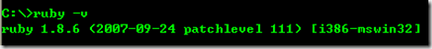
创建一个HelloWorld的rb测试文件.
test.rb
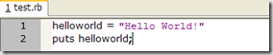
helloworld = "Hello World!"
puts helloworld;
或者在FXRI中直接定义一个函数hello来打印输出:
irb(main):007:0> def hello()
irb(main):008:1> puts "Hello World"
irb(main):009:1> end
=> nil
irb(main):010:0> hello
Hello World
=> nil
或者在控制台中输入:
C:\>ruby -e 'puts "Helllo World"'
Helllo World
都可以测试安装是否完成,如果能够正常运行程序,当然我们可以说他的环境是安装好的.
在这种安装方式中已经是安装好了gem,可以使用gem update(红线处为要执行的命令)来对gem进行更新.更新所有的Gem安装文件,gem最新版本是1.3.1版本(在我写这篇文章的时候我还update了一下).
2. 安装Rails,安装 Rails 我使用gem进行安装,如果网络不好的话就只能够下载安装了,gem安装方式如下:
在命令行下输入:
gem install rails --include-dependencies
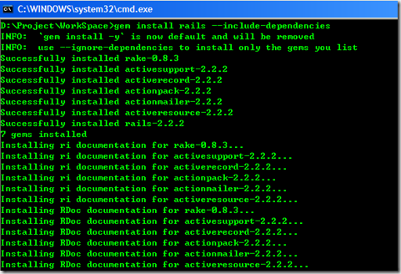
使用Rails -v进行查看.
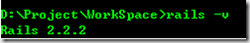
可以看到Rails已经成功安装了,
如果网络不好的话可以自己下载Gem来进行本地安装,安装顺序和上面的安装顺序一样就好了.
rake-0.8.3
activesupport-2.2.2
activerecord-2.2.2
actionpack-2.2.2
actionmailer-2.2.2
activeresource-2.2.2
rails-2.2.2
自己到 http://rubyforge.org/projects/ 进行搜索查找,主意版本之间依赖.
3. 安装Mongrel 作为我们的ROR Web Server.服务器我们使用Mongrel,不使用默认的Webrick,因为在速度上面便利性上Webrick都不如Mongrel,所以我们选择Mongrel
安装方法还是使用Gem的方式安装:
gem install mongrel --include-dependencies
安装Mongrel_service:
gem install mongrel_service --include-dependencies
目前最新版本是:
mongrel (1.1.5)
mongrel_service (0.3.4)
在命令行下输入:
mongrel_rails service::install -N WebServer -c E:\WebSites -e development
来 创建服务,-N 表示Windows NT的服务名. WebServer是创建的Windows 服务名, –c 后面跟本地路径 E:\WebSites 然后-e表示环境,我们选择的development开发环境,也可以选择test测试环境或者production产品环境.
这样的话你就可以在Windows的服务中找到WebServer这个服务了,和正常启动Windows服务的方式一样来启动Mongrel服务.
删除服务使用:
mongrel_rails service::remove -N WebServer
4.安装Mysql 数据库, 下载地址:http://dev.mysql.com/downloads/mysql
http://ftp.iij.ad.jp/pub/db/mysql/Downloads/MySQL-5.1/mysql-5.1.30-win32.zip
安装完成侯使用Config Wizard进行配置.配置完成之后把Lib/opt下的ibmySQL.dll拷贝到Ruby的bin目录下,
在MySQL命令行中创建数据库:
create database WebServer_development;
创建完成之后退出.
然后安装MySQL 的Ruby驱动,使用Gem安装方式:
gem install mysql
gem install mysql2
通过Gem可以安装的最新版本2.7.3版本,实际上最新已经是2.8版本的.但是不能够通过Gem方式安装.安装2.7.3在结束的时候会出现一个问题就是创建rdoc的时候由一个问
题,这个问题不影响MySQL驱动的使用,所以也不要太在意.安装完成之后退出.或者到网址http://rubyforge.org/projects/mysql-win下载mysql-2.7.3-mswin32.gem本地安装使用的Gem命令(在当前的mysql驱动所在路径下)是:gem install –l mysql-2.7.3-mswin32.gem 或者不用-l他会在本地查找.
到现在为止全部的环境都已经安装完毕!有什么不妥之处,敬请指正,本人也是带着学习的目的,和大家一起进步,同时也是对自己学习的过程进行一个记录,希望能够对别人有帮助,请勿拍砖!下一篇我将就开发一个简单的Hello World程序来进行演示.

